JABATAN PEMBANGUNAN KEMAHIRAN KEMENTERIAN SUMBER MANUSIA ARAS 7 & 8 BLOK D4, KOMPLEKS D

PUSAT PENTADBIRAN KERAJAAN PERSEKUTUAN 62530 PUTRAJAYA

KERTAS PENERANGAN

(INFORMATION SHEET)

KOD DAN NAMA
PROGRAM / | Z-009-1:2015 KEBOLEHAN TERAS
PROGRAM’S CODE AND
NAME
TAHAP / LEVEL | SATU (1)
NO. DAN TAJUK
KEBOLEHAN TERAS / | CA04 KESEDARAN KESIHATAN,KESELAMATAN DAN
CORE ABILITY NO. AND
CORE ABILITY NO. AND | ALAM SEKITAR
TITLE
NO. DAN PENYATAAN | 4.1 PATUHI AKTIVITI KESEDARAN KESIHATAN
KEBOLEHAN / | 4.2 PATUHI AKTIVITI KESEDARAN KESELAMATAN
ABILITY NO. AND
ABILITY NO. AND | 4.3 PATUHI AKTIVITI KESEDARAN ALAM SEKITAR
STATEMENT
NO. KOD /CODE NO. | Z-009-1:2015–M04/P(2/2) | Muka Surat/ Page : 1
NO. KOD /CODE NO. | Z-009-1:2015–M04/P(2/2) | Drpd / of | : 9

TAJUK/TITLE : AKTIVITI KESEDARAN ALAM SEKITAR

TUJUAN/PURPOSE:

Kertas Penerangan ini bertujuan untuk menerangkan mengenai pemahaman konsep

kesedaran alam sekitar, memahami papan tanda yang berkaitan dengan kesedaran alam sekitar dan mematuhi Akta Alam Sekitar dan Peraturan.

1

NO. KOD /CODE NO. | Z-009-1:2015–M04/P(2/2) | Muka Surat / Page : 2
NO. KOD /CODE NO. | Z-009-1:2015–M04/P(2/2) | Drpd/ of | : 9

PENERANGAN/INFORMATION:

1. Kesedaran Alam Sekitar

Alam sekitar merupakan segala elemen yang berada di sekeliling manusia. Akta Kualiti Alam Sekeliling 1974 mendefinasikan alam sekitar sebagai faktor-faktor disekeliling manusia termasuk tanah, air, atmosfera, iklim, bunyi, bau, rasa, faktor biologi serta faktor sosial.

1.1 Manusia dan alam sekitar saling memerlukan antara satu sama lain. Alam sekitar menawar dan menyediakan tapak, sumber dan bahan semula jadi kepada manusia bagi membolehkan kelangsungan hidup di muka bumi. Jadi pemeliharaan dan pemuliharaan alam sekitar merupakan konsep penting dalam pengurusan alam sekitar.

1.2 Aktiviti manusia telah memberi kesan terhadap alam sekitar. Manusia telah menggunakan alam sekitar sehingga mengubah keimbangan dan kestabilan ekologi. Manusia menjadi lalai dan leka untuk menjaga kualiti alam sekitar kerana mementingkan pembangunan. Alam sekitar membalas setiap perbuatan manusia dengan peningkatan pelbagai bencana dan malapetaka seperti banjir, ttanah runtuhm kemarau, jerebu, hujan asid dan sebagainya.

2. Konsep Aktiviti kesedaran alam sekitar

Asasnya langkah-langkah pengurusan alam sekitar bergantung kepada persekitaran tanah, udara dan air. Sebagai contoh, kerja-kerja penggalian akan menghasilkan cerun- cerun curam. Ini akan membawa kepada masalah hakisan tanah dan kualiti air.

2.1 Pencemaran alam sekitar dan kemerosotan ekologi menyebabkan kerugian ekonomi seperti pencemaran udara dan pencemaran air. Keadaan ini merupakan satu tekanan kepada kerajaan untuk memperkenalkan dan meningkatkan perlindungan alam sekitar dalam menghadapi cabaran bagi mengatasi kemerosotan alam sekitar.

2.2 Bagi mewujudkan kesedaran terhadap alam sekitar, pendidikan alam sekitar perlu

2

NO. KOD /CODE NO. | Z-009-1:2015–M04/P(2/2) | Muka Surat / Page : 3
NO. KOD /CODE NO. | Z-009-1:2015–M04/P(2/2) | Drpd/ of | : 9

diterapkan pada masyarakat. Pendidikan alam sekitar di definisikan sebagai satu proses untuk mewujudkan kesedaran dan pemahaman tentang isu-isu alam sekitar yang membawa kepada tindakan individu dan kumpulan yang bertanggungjawab.

2.3 Pendidikan ini dapat memberi tumpuan kepada proses yang menggalakkan pemikiran kritis, penyelesaian masalah, dan kemahiran membuat keputusan yang berkesan. Keperluan pendidikan untuk pembangunan lestari amat penting untuk generasi masa hadapan. Pendidikan untuk pembangunan lestari adalah usaha menyeluruh untuk meneroka kehidupan hari esok disebabkan kemusnahan yang di pelopori oleh generasi sekarang.

- Isu-isu Semasa Alam Sekitar

Isu-isu alam sekitar dan persekitaran berhubung rapat dengan kehidupan manusia masa kini dan masa akan datang. Sumber alam perlu dipelihara kerana isu kepupusan dan pengurangan sumber.

3.1 Perkembangan teknologi menyebabkan sumber-sumber alam berkurang dan alam sekitar musnah. Teknologi moden yang digunakan dalam industri kejuruteraan dan pembuatan mempunyai kesan yang besar terhadap kehidupan manusia. Oleh kerana perubahan pesat dalam industri kejuruteraan dan pembuatan, alam sekitar juga mengalami perubahan secara drastik.

3.2 Industri pembuatan telah meningkatkan penggunaan bahan-bahan mentah seperti logam, plastik, minyak dan getah. Ini mendatangkan pelbagai kesan terhadap alam sekitar seperti kekotoran udara, kekurangan kualiti kebersihan air dan pencemaran tanah.

3.3 Kemunculan pelbagai isu dan masaalah persekitaran telah menyedarkan manusia tentang keperluan dan kepentingan memelihara serta memulihara kesejahteraan alam sekitar melalui penggunaan secara berhemah terhadap sumber disamping berusaha mengatasi permasaalahan melalui kaedah pengurusan yang bersepadu, lestari dan berkesan.Diantara kaedah yang digunakan untuk memelihara dan memulihara alam sekitar adalah melalui perundangan, pendidikan, teknologi, ekologi dan ekonomi.

3

NO. KOD /CODE NO. | Z-009-1:2015–M04/P(2/2) | Muka Surat / Page : 4
NO. KOD /CODE NO. | Z-009-1:2015–M04/P(2/2) | Drpd/ of | : 9

3.4 Diantara isu-isu alam sekitar yang berpunca daripada perbuatan manusia adalah

        - Pencemaran.

      - Perubahan iklim.

    - Pemanasan global

    - Pembasmian hutan

      - Pertambahan penduduk

    - Bahan buangan.

  - Hujan asid

- Penipisan lapisan ozon

    - Pertumbuhan bandar

a) Pencemaran

Pencemaran alam sekitar boleh didefinisikan sebagai suatu tindakan yang mengotorkan alam sehingga boleh menjejaskan ekosistem di muka bumi ini. Tindakan manusia adalah punca utama pencemaran. Ini disebabkan kehendak pembangunan ekonomi telah merosakkan ekosistem semula jadi. Ia tidak terhad kepada air, tanah dan bunyi, tetapi juga kepada cahaya, visual, titik punca dan bukan titik punca. Asasnya pencemaran air berlaku disebabkan oleh tumpahan minyak, air limpahan bandar dan lambakan di lautan. Pencemaran udara berpunca daripada pembakaran bahan api fosil, kebocoran hidraulik dan asap yang dikeluarkan oleh kenderaan.Pencemaran air dan tanah kebanyakannya berpunca daripada sisa industri.

b) Perubahan Iklim

Perubahan iklim bukanlah keadaan proses semula jadi. Ia berlaku disebabkan oleh kesan buruk akibat daripada pemanasan global, kesan rumah hijau, haba bandar, industri arang batu dan sebagainya. Perubahan iklim bukan sahaja mengubah senario cuaca tetapi mempunyai kesan yang lebih besar dan berbahaya. Antaranya, termasuklah: lebur pencairan ais di kawasan kutub, kemunculan penyakit baharu dan kerencatan pertumbuhan tumbuh-tumbuhan yang penting bagi kelangsungan hidup manusia.

c) Pemanasan Global

Pemanasan global akan meningkatkan suhu bumi disebabkan oleh kesan gas rumah hijau seperti karbon dioksida, metana, wap air dan gas. Selama

4

NO. KOD /CODE NO. | Z-009-1:2015–M04/P(2/2) | Muka Surat / Page : 5
NO. KOD /CODE NO. | Z-009-1:2015–M04/P(2/2) | Drpd/ of | : 9

beberapa dekad, pengumpulan gas rumah hijau telah meningkat dengan pesat lalu memanaskan permukaan bumi, seterusnya mengakibatkan pemanasan global. Menurut laporan Agensi Perlindungan Alam Sekitar (EPA), suhu bumi telah meningkat sebanyak 0.8 darjah Celsius sejak abad yang lalu. Pemanasan global merupakan ancaman dan kebimbangan yang serius terhadap kesihatan awam dan alam sekitar. Kesan jangka panjangnya menyebabkan pencairan glasier, perubahan iklim, kemarau, penyakit dan taufan.

d) Pembasmian hutan

Dengan kadar pertumbuhan penduduk yang pesat, permintaan terhadap makanan, tempat perlindungan dan pakaian telah meningkat hampir tiga kali ganda. Untuk mengatasi permintaan ini, salah satu daripada tindakan langsung adalah melalui pembasmian hutan. Pembasmian hutan bermaksud pembersihan hutan untuk tujuan pertanian, perindustrian atau pembandaran. Ia melibatkan pelenyapan hutan bagi memberi laluan kepada tujuan kediaman, komersil atau perindustrian.

e) Pertambahan penduduk

Penduduk berlebihan memberi kesan kepada isu-isu alam sekitar. Pencemaran air, krisis sumber, ketidakseimbangan gender, pencemaran, pertumbuhan bandar dan pembasmian hutan adalah beberapa kesan akibat penduduk berlebihan.

f) Bahan buangan

Peningkatan permintaan makanan, tempat perlindungan dan kediaman telah menyebabkan banyak barangan perlu dihasilkan. Oleh itu, banyak bahan buangan terhasil. Sebahagian besar bahan buangan dilambak di tapak pelupusan. Kewujudan tapak-tapak pelupusan telah menimbulkan masalah alam sekitar yang serius. Ia memberi kesan kepada kesihatan manusia, menurunkan kualiti tanah, menjejaskan habitat hidupan liar, mencemar air dan udara serta merubah iklim.

g) Hujan Asid

Hujan bersifat asid disebabkan oleh kewujudan beberapa bahan pencemar dalam atmosfera. Bahan pencemar ini wujud di atmosfera akibat pembakaran

5

NO. KOD /CODE NO. | Z-009-1:2015–M04/P(2/2) | Muka Surat / Page : 6
NO. KOD /CODE NO. | Z-009-1:2015–M04/P(2/2) | Drpd/ of | : 9

bahan api fosil, aktiviti perindustrian, bencana alam seperti letusan gunung berapi, kilat yang menghasilkan nitrogen dioksida dan proses penguraian tumbuhan atau bakteria. Hujan asid terjadi dalam bentuk hujan, salji, kabut atau bahan-bahan kering yang mendap di bumi.

Hujan asid boleh mempunyai kesan yang amat buruk terhadap hidupan akuatik, hutan, kesihatan awam, seni bina dan bangunan.

h) Penipisan Lapisan Ozon

Lapisan ozon ialah lapisan gas yang berada 25-30 km dari atas bumi. Ia mengandungi ozon, molekul yang terbentuk secara semula jadi. Lapisan ini hadir dalam stratosfera dan menghalang radiasi UV (ultra violet) yang amat berbahaya daripada memasuki atmosfera bumi. Lapisan ozon mampu menyerap 97-99% daripada radiasi ultra violet yang dipancarkan oleh matahari. Dalam tempoh beberapa dekad ini, aktiviti manusia dan perindustrian telah menipiskan lapisan ozon. Ini disebabkan oleh pelepasan klorin dan bromin secara berlebihan.

i) Pertumbuhan bandar

Pertumbuhan bandar telah menyebabkan kemerosotan tanah berlaku. Pengembangan kawasan industri bukan sahaja menyebabkan kemerosotan dan pencemaran tanah tetapi juga kemusnahan habitat. Alam semula jadi yang terdiri daripada flora dan fauna dimusnahkan dan dilenyapkan dengan sewenang-wenangnya. Keadaan ini membawa kepada isu alam sekitar yang serius.

4. Papan tanda alam sekitar

Papan tanda alam sektar adalah sekumpulan tanda-tanda seperti simbol, peta, anak panah, kod warna, piktogram dan unsur-unsur tipografik, yang digunakan untuk menerangkan maksud berkaitan alam sekitar.

4.1 Papan tanda yang biasa digunakan untuk menunjukkan arahan berkaitan alam sekitar adalah seperti berikut.

6

NO. KOD /CODE NO. | Z-009-1:2015–M04/P(2/2) | Muka Surat / Page : 7
NO. KOD /CODE NO. | Z-009-1:2015–M04/P(2/2) | Drpd/ of | : 9
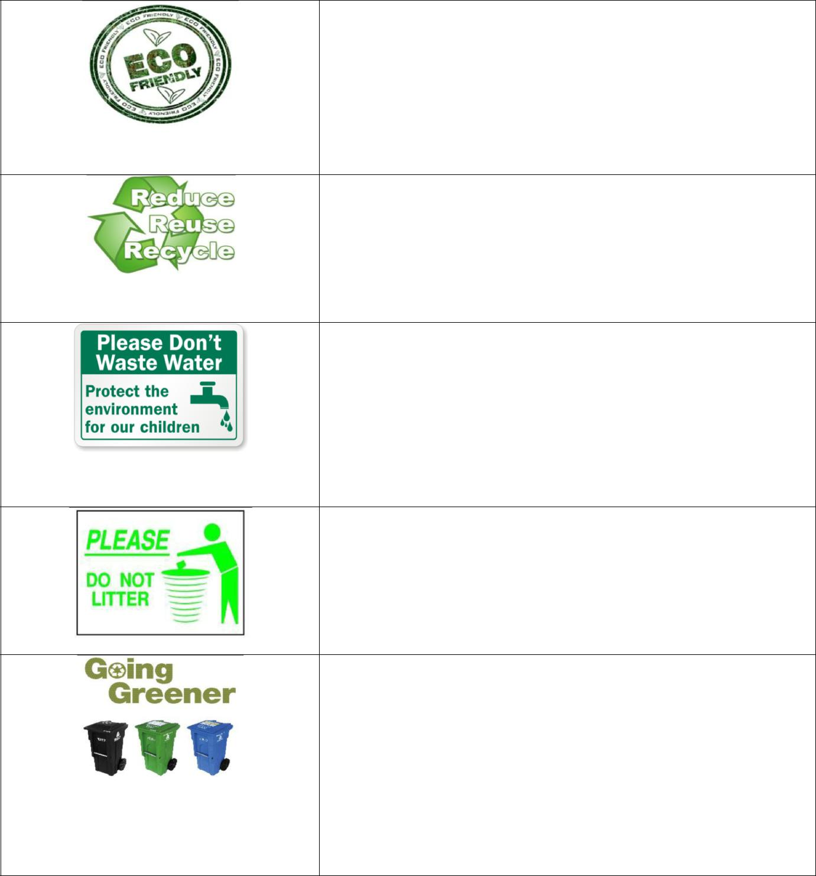

Papan tanda ini menunjukkan kempen memulihara alam sekitar dengan menjaga ekologi sifat bumi dibersihkan.

Papan tanda ini menunjukkan kempen untuk menggalakkan orang ramai untuk menyelamatkan bumi dengan mengitar semula penggunaan bahan-bahan yang merosakkan alam sekitar. Papan tanda ini menunjukkan kempen mengurangkan pembaziran penggunaan air dalam usaha untuk memelihara alam sekitar dan mengekalkan sumber untuk masa depan.

Papan tanda ini menunjukkan kempen menjaga alam sekitar dan memberi kesedaran orang ramai dalam amalan lambakan sampah.

Papan tanda ini kempen menggalakkan orang ramai menjaga kelestarian bumi dengan memilih tong sampah yang betul, yang dikenal pasti melalui warna, untuk pelupusan sisa. Barang-barang yang dilupuskan adalah untuk tujuan kitar semula.

7

NO. KOD /CODE NO. | Z-009-1:2015–M04/P(2/2) | Muka Surat / Page : 8
NO. KOD /CODE NO. | Z-009-1:2015–M04/P(2/2) | Drpd/ of | : 9

SOALAN/QUESTION :

1. Apakah pendidikan alam sekitar?

...........................................................................................................................................

...........................................................................................................................................

- Apakah isu-isu alam sekitar yang wujud dinegara ini.

...........................................................................................................................................

...........................................................................................................................................

- Bagaimanakah fungsi perjanjian sukarela alam sekitar di negara-negara perindustrian?

...........................................................................................................................................

...........................................................................................................................................

8

NO. KOD /CODE NO. | Z-009-1:2015–M04/P(2/2) | Muka Surat / Page : 9
NO. KOD /CODE NO. | Z-009-1:2015–M04/P(2/2) | Drpd/ of | : 9

RUJUKAN / REFERENCES:

- Environmental Quality Act 1974 (Act 127): regulations, rules & orders,(2009) ISBN 978-967891-934-0
- Occupational Safety and Health Act 1994 and Regulation, (2009) Malaysia, Penerbitan Akta (M), ISBN-967701188-X.
- Department of Environment, Ministry of Science, Technology and Environment (2000). “A Handbook of Environmental Impact Assessment Guideline.”: Department of Environment, Malaysia.

